深 圳 大 学 实 验 报 告

课程名称 数字集成电路与系统设计
项目名称 时序逻辑电路
学 院 计算机与软件学院
专 业 计算机科学与技术（高性能班）
指导教师 蔡晔
报 告 人 姚健文 学号 2023150131
实验时间 2025.9.25
提交时间 2025.9.25

教务处制

一、实验目的
1.1. 掌握时序逻辑的基础概念，了解时序图的相关概念；
1.2. 学习使用Chisel实现各种常见的寄存器；
1.3. 学习计数器电路的实现。

二、实验内容
2.1. 时序逻辑概念与时序图介绍；
2.2. Chisel中实现D触发器，带复位的D触发器，带使能的D触发器；
2.3. 使用Chisel的Reg语法搭建计数器电路。

三、实验步骤
任务一：完成下面时序图的绘制，你需要补充Q1，D2，Q2三个信号的波形（寄存器的初始值都为0）
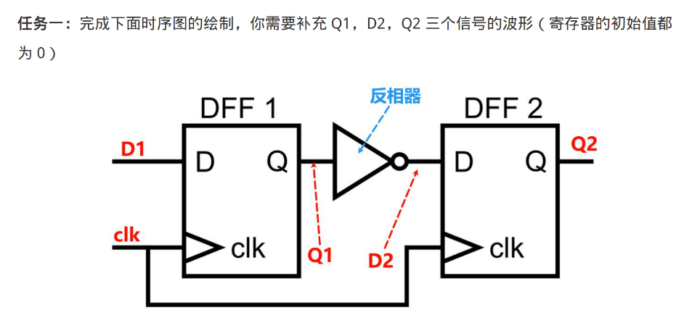
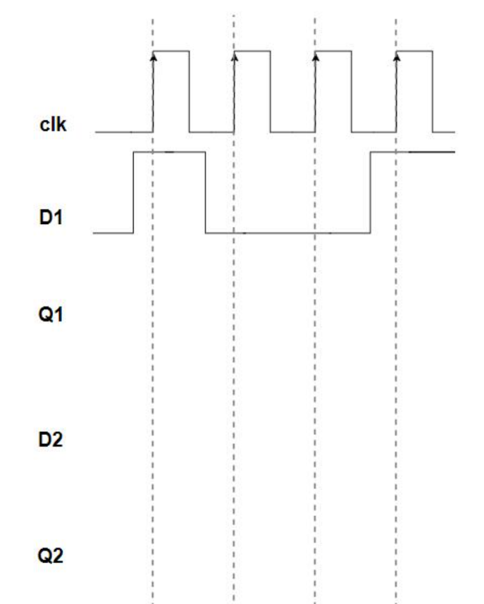

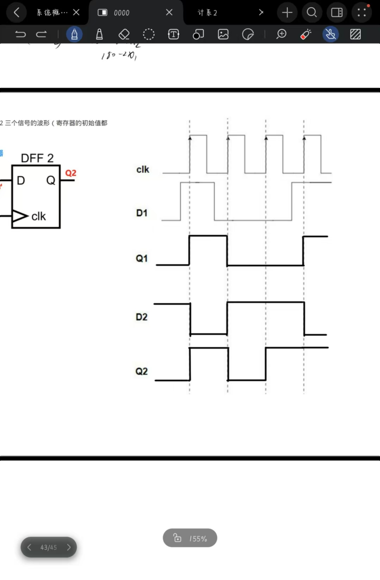
画图如图所示

任务二：使用计数器实现一个方波信号输出器，使得能够产生10%占空比的方波，相位偏移为30%，计数器计数最大值限制为100。提示：请仔细查看CounterWithFlag这个例子的实验讲义内容，该任务所有所有涉及的知识点都有所提及。
实验框架代码位于src/main/scala/exp4/todo/SquareWave.scala中
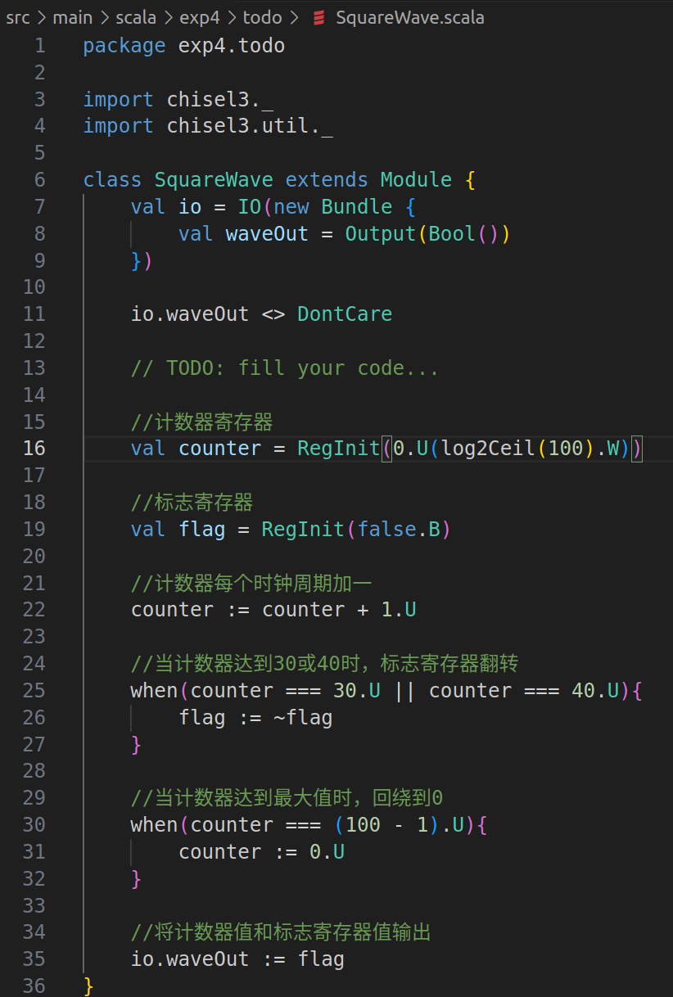
代码实现如图，定义flag和counter用于记录标志位和计数，最大值为100且相位为30%，得出应在计数为30时翻转，占空比为10%，得出高电平时间为10，因此在计数为40时再次翻转

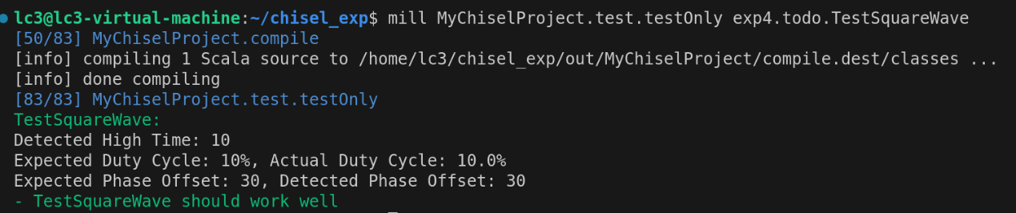
测试通过如图

四、实验结论或体会
经过本次实验，我学习了scala语法中关于寄存器Reg、RegInit、RegEnable、RegNext和Log2Ceil函数的应用，能够进行简单的时序逻辑电路的程序设计与实现。在接下来的电路设计学习中，我会努力将所学加以运用，提升自己的能力。

指导教师批阅意见：

成绩评定：

指导教师签字：

年 月 日

备注：

注：1、报告内的项目或内容设置，可根据实际情况加以调整和补充。
2、教师批改学生实验报告时间应在学生提交实验报告时间后10日内。

